**文藻外語大學研究生學位論文格式規範**

一、 論文編印項目次序

|  |  |  |
| --- | --- | --- |
| 1. 封面 | 5. 英文摘要 | 10. 論文本文 |
| 2. 書名頁 | 6. 誌謝或序言 | 11. 參考文獻 |
| 3. 論文口試委員會審定書 | 7. 目次 | 12. 附錄 |
| 4. 中文摘要 | 8. 表目次 | 13. 自傳或簡歷（選項） |
|  | 9. 圖目次 | 14. 封底 |

二、 規格說明

1. **封面：**如附件一，研究生繕填系所名稱、學位別、論文名稱、指導教授及研究生姓名、提送年月等。
2. **書名頁：**包括論文中英文名稱、研究生及指導教授中英文姓名、校名、系所名稱、學位別、提送論文英文說明及地名、提送年月等，如附件二。
3. **口試委員會審定書：**如附件三。
4. **中英文摘要：**內容應說明研究目的、資料來源、研究方法及結果等，約 300~500 **字（**並以一頁為限），中英文各一份裝訂於論文內，格式如附件五、六。
5. **論文尺寸及紙張：**以 210mm×297mm 規格 A4 紙張繕製。封面封底採用 150 磅以上布紋紙或卡紙，顏色均由各所指定**。**
6. **版面規格：**紙張頂端留邊 2.5 公分，左側留邊 3 公分，右側留邊 2.5 公分，底端留邊 2.5

公分，版面底端 1.5 公分處中央繕打頁次。

1. **文字規格：**文章主體若以中文撰寫時，自左至右，橫式打字繕排，文句中引用之外語原文

以（）號附註。中文字體以標楷體為原則，文字大小規格如下：章次 20 號，節次 18

號，段次 16 號，小段次 14 號，本文 12 號，行高 1.5 倍。封面字體以標楷體為原則。若以英文撰寫時，英文字體以 Times New Roman 為原則，文字大小規格如中文之規定，封面字體以 Times New Roman 原則。

1. **頁次：**

﹙1﹚ 中文摘要至圖表目次等，以 i，ii，iii，…等小寫羅馬數字連續編頁。

﹙2﹚ 論文第一章以至附錄，均以 1，2，3，…等阿拉伯數字連續編頁。

1. **裝訂：**自論文本左端裝訂，書背打印畢業年度、學位論文別、論文名稱、校、院、系所名、著者姓名（見附件七）。
2. **論文書目及全文線上建檔：**依學校規定將論文書目及全文上網建檔。
3. **送繳：**口試通過論文審定後，至少繳交論文本 2 份，其餘依照各所規定。

附件一、封面格式樣本

預 留 4公分

預 留 3公分

文藻外語大學

傳播藝術系創意藝術產業碩士在職專班碩士學位論文

標 楷 體 18號字



預 留 3.5公分 預 留 2.5公分

# 論文題目(中文：標楷體20號字)

標 楷 體 14號 字

指導教授：○○○ 博士研 究 生：○○○ 撰

**中 華 民 國 109 年 6 月**

預 留 3公分

附件二-1、書名頁樣本－中文

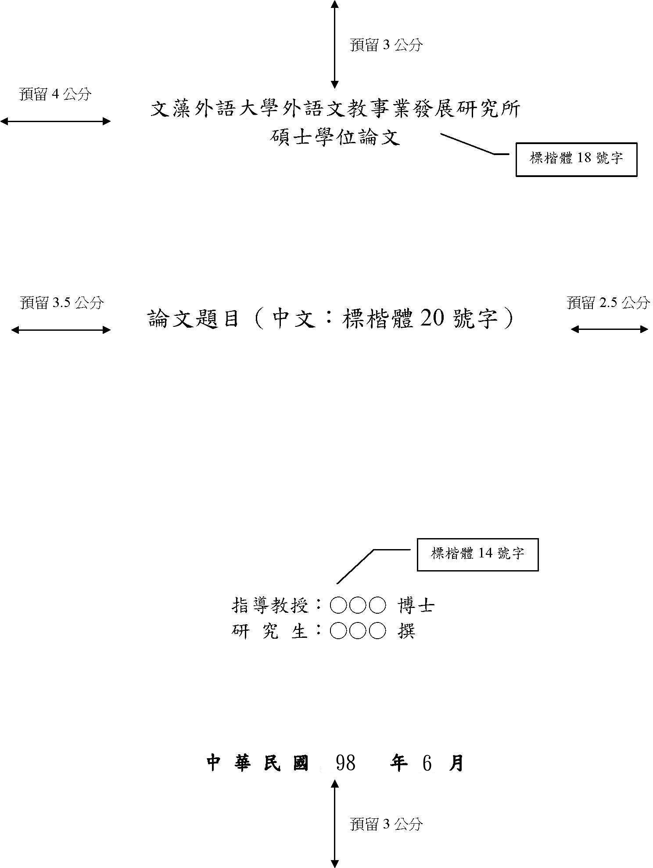

文藻外語大學

傳播藝術系創意藝術產業碩士在職專班

碩士學位論文

標楷體18號字

附件二-2、書名頁樣本－英文

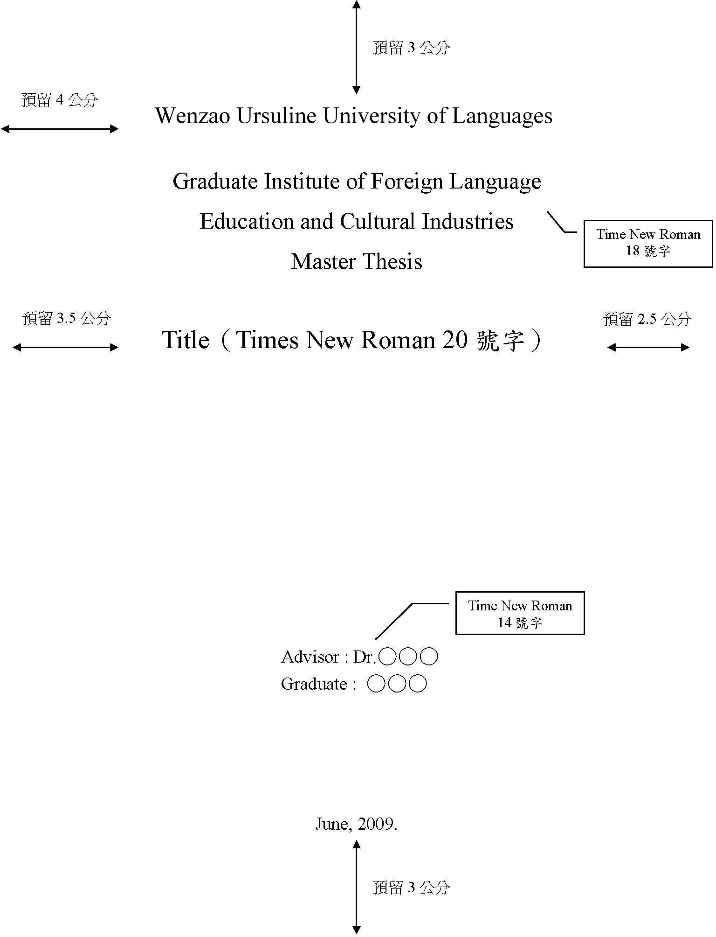

In-Service Master’s Program of Creative Arts Industries, Department of Communications Arts

Time New Roman 18 號字

附件三、論文口試委員會審定書樣本

# 文藻外語大學

論文口試委員會審定書

|  |  |  |  |
| --- | --- | --- | --- |
| 本校 | 所 | 碩士班 | 君 |

所提論文：

業經本委員會評審通過。

|  |
| --- |
| 口試委員 |
| 指導教授 |
| 所 長 |

中 華 民 國 年 月 日

附件四、中文摘要格式樣本

××××××××××××××（ 中 文 題 目 ）××××××××××××××

摘 要

關鍵詞：

附件五、英文摘要格式樣本

–––––––（英文題目）–––––––

–––––––––––––––––––––––––––––––––––––––––

ABSTRACT

Key words

附件六、書背打印裝訂規格範例

9



文藻外語大學傳播藝術系 創意藝術產業碩士在職專班

# 論文本文、註釋及參考文獻的撰寫規定

1. 論文本文：
   1. 章節符號：章次使用一、二、三、四等中文數字編號，節段編號則配合使用一、1.1、

1.1.1、1.、(1)等層次順序之阿拉伯數字。

* 1. 章節名稱及段落層次：(見圖 4)。
     1. 章次、章名稱位於打字版面頂端中央處。
     2. 節次、段次均自版面左端排起，各空一、二格後，繕排名稱。
     3. 小段以下等號次及名稱，均以行首空數格間距表明層次。

章次 章名稱

節次 節名稱

小節次

段次

細目

小節名稱

段名稱



二、世界

* 1. 亞洲

XXXXXXXXXXXXXXXXXXXX XXXXXXXXXXXXXXXXXXXXX

* + 1. 台灣

XXXXXXXXXXXXXXXXXXXX XXXXXXXXXXXXXXXXXXXXX

台南縣

* + - 1. 永康市

XXXXXXXXXXXXXX

* + - 1. 新化鎮

XXXXXXXXXXXXXX XXXXXXXXXXXXXX

高雄縣

1. 鳳山市

小段名稱

圖 4 章節、段落、文字層次範例

* 1. 文字規格：書寫自左至右，橫式以打字繕排，文句中引用外語宜直接使用原文，其中包含人名、書名、文章名或其它專有名詞，如要以中文翻譯，必須是眾所周知之譯名，以免引發不必要之爭議，並在第一次出現時以( )號做原文附註。

章次 20 號，節次 18號，段次 16 號，小段次 14 號，本文 12 號。封面字體以標楷體為原則。若以英文撰寫時，英文字體以 Times New Roman 為原則，文字大小規格如中文之規定，封面字體以 Times New Roman 原則。

* 1. 行距：中文行高 1.5 倍，每頁 32 行，英文行高 1.5 倍，每頁最少 28 行，章名下留雙倍行距。
  2. 字距：中文每行 32 字，英文不拘。
  3. 文句內數字運用：

a. 描敘性、非運算之簡單數字及分數數字，以中文數字表示。例：一百五十人，三萬二千元，六十分之十七等。

b.繁長者視情況使用中文或阿拉伯數字，以簡明為宜。例：美金三十三億元(不用 3,300,000,000 元)＄15,349 (不用一萬五千三百四十九美元)

* 1. 註腳：

a本論文格式註腳使用規範，使用註腳(footnote)時，以有必要說明解釋特殊事項得使用註腳說明，資料出處以本文註解形式處理，不宜以註腳處理。

b註腳依應用順序編號，編號標於相關文右上角以備參閱。

c.註腳號碼及內容繕於同頁底端版面內，與正文之間加劃棋線局限，面不足可延用次頁底端版面。例：

Erikson〔1963〕認為人生階段最重要的階段就是青年期 5，是人格發展歷程的關鍵。

5 詳見張春興〔1994〕，《教育心理學》，第128-134 頁，文中論社會發展與教育提及 Erikson 之心理社會期發展論。Erikson 共將人生分為八期：0～1 歲、1

～3 歲、3～6 歲、6～青春期期(小學六年階段)、青年期、成年期、中年期與老年期。每一時期各有其不同之發展危機及心理特徵，而青年期則是指指接受中等教育或選擇就業的階段。

* 1. 文獻參閱：文中所有參考之文獻，不分中英文及章節，均將參閱文獻之著者及其發表年次，註於( )號內，標明參閱處。文章中若以提及文獻著者，則只需要在其後著名文獻發表年次即可。所有文獻資料另編錄於論文本文之後，中文依著者姓名筆畫，英文依字母順序排列，並加序號。

例：

* + 1. 基本格式：同作者在同一段中重複被引用時，第一次須寫出日期，第二次以後則日期可省略。
       1. 英文文獻：In a recent study of reaction times, Walker (2007) described the method Walker also found 。
       2. 中文文獻：張栢烟(2004)強調掌握美術鑑賞教學之重要性， ；張栢烟同時建議 。
    2. 作者為一個人時﹐格式為﹕
       1. 英文文獻﹕姓氏 (出版或發表年代) 或 (姓氏，出版或發表年代)，如： Wilson (2007) 或 (Wilson, 2007)。
       2. 中文文獻﹕姓名(出版或發表年代) 或 (姓名，出版或發表年代)，如：鍾穗蘭(2007) 或 (鍾穗蘭，2007)。

※但鍾穗蘭(2007)與(鍾穗蘭，2007)之使用時機不同，應加以注意。

※標點符號使用：中文文獻則使用中文逗號，英文文獻則用英文逗號。

* + 1. 作者為二人以上，依據以下原則撰寫(括弧中註解為中文建議格式)：

原則一﹕作者為兩人時﹐兩人的姓氏 (名) 全列。Walker and Chaplin (1997) 或 Walker & Chaplin (1997)

鍾穗蘭與許自貴(2007) 或 (鍾穗蘭、許自貴，2007)

※但鍾穗蘭與許自貴(2007)與(鍾穗蘭、許自貴，2007)之使用時機不同，應加以注意。

* + - 1. 原則二﹕作者為三至五人時﹐第一次所有作者均列出﹐第二次以後僅寫出第一位作者並加 et al. (等人)，如：：

[第一次出現] Mirzoeff, Stuhr, Williams, Wilson, and Wasson (1999) found

或(Mirzoeff, Stuhr, Williams,

Wilson, & Wasson, 1999) 。

[第二次以後] Mirzoeff et al. (1999) 或 (Mirzoeff et al., 1999) 。

[第一次出現] 鍾穗蘭、張振輝與許自貴(2007)指出 或 (鍾穗蘭、張振輝、許自貴，2007)。

[第二次以後] 鍾穗蘭等人(2007)指出 或 (鍾穗蘭等人，2007)。

* + - 1. 原則三﹕作者為六人以上時﹐每次僅列第一位作者並加 et al*.* (等人)﹐但在參考文獻中要列出所有作者姓名。
      2. 原則四﹕二位以上作者時﹐文中引用時作者之間用 and (與) 連接﹐在括弧內以及參考文獻中用 & (﹑) 連接。
    1. 作者為組織﹑團體﹑或單位時﹐依下列原則撰寫﹕
       1. 易生混淆之單位﹐每次均用全名。
       2. 簡單且廣為人知的單位﹐第一次加註其縮寫方式，第二次以後可用縮寫 ﹐但在參考文獻中一律要寫出全名如下。

[第一次出現] National Institute of Mental Health[NIMH] (1999) 或

(National Institute of Mental Health[NIMH], 1999)。 [第二次以後] NIMH (1999) 或 (NIMH, 1999) 。

[第一次出現] 國立台灣美術館[國美館](2006) 或 (國立台灣美術館 [國美館]，2006)。

[第二次以後] 國美館(2006) 或 (國美館，2006) 。

* + 1. 未標明作者 (如法令﹑報紙社論) 或作者為「無名氏」(anonymous)時﹐依據下列原則撰寫﹕
       1. 未標明作者的文章﹐把引用文章的篇名或章名當作作者，在文中用斜體

(粗體)在括弧中用雙引號顯示，如：

*Art Education* (1994)…或… ( Art Education, 1994)。

*藝術教育*(1995) 或 ( 藝術教育 ﹐1995)。

*師資培育法*(1994) 或 ( 師資培育法 ，1994)。

* + - 1. 作者署名為無名氏(anonymous)時﹐以「無名氏」當作作者，如：

(Anonymous，1998) (無名氏，1998)。

* + 1. 外文作者姓氏相同時﹐相同姓氏之作者於文中引用時均引用全名﹐以避免混淆，如：R. D. Luce (1995) and G. E. Luce (1988) 。

括弧內同時包括多筆文獻時﹐依姓氏字母 (筆畫)﹑年代﹑印製中等優

先順序排列﹐不同作者之間用分號 ﹔ 號分開﹐相同作者不同年代之文獻用逗號 ﹐ 分開，如：

(Pautler, 1992; Razik & Swanson, 1993a, 1993b, in press-a, in press-b)。

(鍾穗蘭、許自貴，2003，2004a，2004b﹔鍾穗蘭，2004，印製中-a，印製中

-b)。

* + 1. 引用資料無年代記載或古典文獻時﹐(1)當知道作者姓氏﹐不知年代﹐以無日期(n.d.) 代替年代﹐(2) 知道作者姓氏﹐不知原始年代﹐但知道翻譯版年代時﹐引用譯版年代並於其前加 trans.﹐(3) 知道作者姓氏﹐不知原始年代﹐但知現用版本年代時﹐引用現用版本年代並於其後註明版本別﹐古典文件不必列入參考文獻中﹐文中僅說明引用章節，如：

Aristotle (n.d.) argued﹐或 (Aristotle, trans. 1945) 或 (Aristotle, 1842/1945)。論語子路篇。

* + 1. 引用特定文獻時﹐如資料來自特定章﹑節﹑圖﹑表﹑公式﹐要一一標明特定出處﹐如引用整段原文獻資料﹐要加註頁碼，如：

(Shujaa, 1992, chap. 8) 或 (Lomotey, 1990, p. 125) 或

(Lomotey, 1990) ( p. 125) 。

(佐口七朗，1990，第八章) 或 (鍾穗蘭，2006，pp. 8~25)。

* + 1. 引用個人通訊紀錄如書信、日記、筆記、電子郵件等﹐不必列入參考文獻中﹐但引用時要註明﹕作者﹑個人紀錄類別﹑以及詳細日期，如：

(T. A. Razik, Diary, May 1, 1993)

(鍾穗蘭，上課講義，2003 年 5 月 1 日)

l. 引用翻譯著作時，要同時註明原出版年與翻譯本出版年，如：

(Laplace, 1814/1951)

m. 網路等電子化資料：請參閱「APA 格式 網路等電子化資料引用及參考文獻的寫法」一文。

o. 其他方面，如：

(see Table 2 of Razik & Swanson,1993, for complete data) (詳細資料請參閱﹕鍾穗蘭，2003，表 1)

* 1. 直接節錄段落文字
     1. 中文引用若是簡短文字，直接於本文中將原文加上括號「」即可。不論節錄引用文字長短，都必須附有該段文字出處的頁數並呈現標楷體。

例如：

他們認為透過思考上的訓練對於多數人的思考技巧可以產生相當大的助益，並認為「教導學生如何系統性思考的計劃應該是普遍在各層次的教育及各形式的學生中。」(轉引自 McKim，1980/2002，p.34)。

* + 1. 若屬較長段落，用標楷體隔行從文章左右邊邊緣向內各凹進兩個字縮排，並附有該段文字出處的頁數，接續內文也應隔行開始。

例如：

趙惠玲(2005，p.22)，在其《視覺文化與藝術教育》一書中，對視覺文

化提出兩個重要的問題和解釋：

視覺文化研究者意圖要了解的是，為什麼一個特殊或地域性的符碼系統卻能成為普世價值?為什麼人們既習慣用「視覺」進行判斷，卻認為「視覺性」自然生成不需學習?視覺研究意味著視覺天生，是任何動物都有的機能，視覺文化則相信以往被認為天生自然的視覺及視覺影像是需予辨證探討的。

* 1. 圖表編排：
     1. 表號及表名列置中於表上方，圖號及圖名置中於圖下方。資料來源及說明，一律置中於表圖下方。
     2. 圖表內文數字應予打字。

表 1 XXXXX

資料來源 XXXXX

1. 參考文獻資料編排
2. 圖 1 XXXXX

資料來源 XXXXX

* + 1. 一位作者永遠排在多位作者之前，如：

Razik, T. A. (1991)

Razik, T. A. , & Lin, T. -Y. (1995)

* + 1. 當有多位作者必須比較時﹐依序由第二或第三﹑第四﹑…作者姓氏字母順序排列，如：

Gosling, J. R., Jerald, K., & Belfar, S. F. (2000)

Gosling, J. Y., & Tevlin, D. F. (1996)

* + 1. 相同作者且相同年代﹐則依 (去除 A, The 等冠詞之後) 篇名或書名字母順序排列﹐並於年代之後附 a, b, c, 等註記，如：

Razik, T. A., & Lin, T. -Y. (1990a). *Fundamental concepts*… Razik, T. A., & Lin, T. -Y. (1990b). *Human relations*…

* + 1. 作者姓氏相同﹐名字不同時﹐依名字字母順序排列，如：

Liu, C. -R. (1993).

Liu, M. -C. (1990).

* + 1. 作者為機關團體時﹐以機關團體全名字母作為比較的基礎﹐當作者為機關團體的附屬團體時﹐全名要以「主團體先﹐附屬團體後」來呈現：例 如： State University of New York at Buffalo, Department of

Educational Organization, Administration, and Policy. (1994).

不可寫為 Department of Educational Organization,

Administration, and Policy, State University of New York at Buffalo. (1994).

* + 1. 作者署名為 Anonymous﹐以 Anonymous 來比較。
    2. 沒有作者時﹐把 (去除冠詞之後的) 篇名或書名視為作者來比較。
    3. 引用後設分析(meta-analysis)之文獻時，不必以附錄一一列舉，但融入於參考文獻中，並在文獻前加註 * 號，且在參考文獻一開始時說明加註星號者為後設分析的相關文獻，如：

*Bretschneider, J. G., & McCoy. N. L. (1968). Sexual interest and behavior in health 80-102-year-olds. *Archives of Sexual Behavior, 14,* 343-350.

* 1. 參考文獻分為 (1) 期刊﹑雜誌﹑新聞文章、摘要資料﹐(2) 書籍﹑手冊﹑書的一章﹐(3) 專門或研究報告﹐(4) 會議專刊或專題座談會論文﹐(5) 學位論文﹐

(6) 其他未出版之著作或不普遍之出版物﹐(7) 評論﹐(8) 視聽媒體資料﹐(9) 電子媒體資料, (10) 法令等十類﹐每一類文獻的格式都不一樣﹐其重要者條列及舉例說明如下。

## 期刊﹑雜誌﹑新聞、摘要文獻﹕

* + - 1. 中文期刊格式 A﹕

作者 (年代)。文章名稱。*期刊名稱*，*期別*，頁別。

例 如：朝倉直巳(2002)。基礎造形 造形の基礎 現代藝術的「基礎」之重要性。*大葉學報*，*11*(2)，1-6。

* + - 1. 中文期刊格式 B：(作者超過 6 人)

作者等人 (年代)。文章名稱。*期刊名稱*，*期別*，頁別。

例 如：鍾穗蘭、許自貴、張振輝、陳水財、曾俊義、許瓊朱等人(1996)。

藝術教育之重要性。*藝術教育學刊*，*5*，1-40。

* + - 1. 中文期刊格式 C﹕(文章已獲同意刊登，但尚未出版)

作者 (印製中)。文章名稱。*期刊名稱*。

例 如：鍾穗蘭與許自貴(印製中)。視覺藝術教育：一般性藝術教育之重要性。*臺灣美術*，6，25-38。

* + - 1. 英文期刊格式 A﹕

Author, A. A., Author, B. B., & Author, C. C. (1999). Title of article. *Title of Periodical, xx*(xx), xxx-xxx.

例 如：Powers, J. M., & Cookson, P. W. Jr. (1999). The politics of school choice research. *Educational Policy, 13*(1), 104-122.

* + - 1. 英文期刊格式 B﹕(作者超過 6 人)

Author, A. A., Author, B. B., Author, C. C., Author, D.

例 如： D., Author, E. E., Author, F. F., et al. (2000). Title of article.

*Title of Periodical, xx*(xx), xxx-xxx.

Wolchik, S. A., West, S. G., Sandler, I. N. Tein, J., Coatsworth,

D., Lengua, L., et al. (2000). An experimental evaluation of theory-based mother and mother-child programs for children of divorce. *Journal of Consulting and Clinical Psychology , 68,* 843-856.

* + - 1. 英文期刊格式 C﹕(文章已獲同意刊登，但尚未出版)

Author, A. A., Author, B. B., & Author, C. C. (in press). Title of article.

*Title of Periodical, xx*(xx), xxx-xxx.

例 如：uckerman, M., & Kieffer, S. C. (in press). Race differences in face-ism. *Journal of Personality and Social Psychology.*

* + - 1. 中文雜誌格式﹕

作者 (年月日)。文章名稱。*雜誌名稱*，*期別*﹐頁別。

例 如：許自貴 (2000 年 2 月 20 日)。落在世界隊伍的後面？*遠見雜誌*，*6*，14-16。

* + - 1. 英文雜誌格式﹕

Author, A. A., & Author, B. B. (2000, November 10). Article title.

*Magazine Title, xxx*, xx-xx.

例 如：Kandel, E. R., & Squire, L. R. (2000, November 10).

Neuroscience: Breaking down scientific barriers to the study of brain and mind. *Science, 290*, 1113-1120.

* + - 1. 中文報紙格式 A﹕

記者或作者 (年月日)。文章名稱。*報紙名稱*，版別。

例 如：鍾穗蘭(2000 年 2 月 20 日)。基本學力測驗考慮加考國三下課程。*台灣時報*，第 6 版。

* + - 1. 中文報紙格式 B﹕(無作者、用【】符號標示文章性質)

文章名稱 (年月日)。*報紙名稱*，版別。

例 如：推動知識經濟發展須腳踏實地【社論】(2000 年 9 月 5 日)。

*中國時報*，第 2 版。

* + - 1. 英文報紙格式 A﹕

Author, A. A. (1993, September 30). Article title. *Newspaper Title,* pp. xx- xx.

例 如：Schwartz, J. (1993, September 30). Obesity affects economic, social status. *The Washington Post,* pp. A1, A4.

* + - 1. 英文報紙格式 B﹕(無作者)

Article title. (1993, July 15). *Newspaper Title*, p. xx.

例 如：New drug appears to sharply cut risk of death from heart failure. (1993, July 15). *The Washington Post*, p. A12.

* + - 1. 英文摘要資料格式 A：

Author, A. A., Author, B. B., & Author, C. C. (1999). Title of article [Abstract]. *Title of Periodical, xx*(xx), xxx-xxx.

例 如：Woolf, N. J. Young, S. L., Fanselow, M. S., & Butcher, L. L. (1991). Map-2 expression in cholinoceptive pyramid

cells of rodent cortex and hippocampus is altered by Pavlovian conditioning [Abstract]. *Society for Neuroscience Abstracts, 17*, 480.

* + - 1. 英文摘要資料格式 B：(二手資料)

Author, A. A., Author, B. B., & Author, C. C. (1999). Title of article *Title of Periodical, xx*(xx), xxx-xxx. Abstract obtained from *Secondary Source*.

例 如：Nakazato, K., Shimonaka, Y., & Homma, A. (1992). Cognitive functions of centenarians: The Tokyo Metropolitan

Centenarian Study. *Japanese Journal of developmental Psychology, 3*, 9-16. Abstract obtained from *PsycSCAN: Neuro-psychology*, 1993, 2, Abstract No. 604.

## 書籍﹑手冊﹑書的一章﹕

* + - 1. 中文書籍格式 A﹕

作者 (年代)。*書名*。出版地點﹕出版商。

例 如：陳水財、鍾穗蘭、許自貴(1998)。*藝術概論*。臺北市：全華科技。

* + - 1. 中文書籍格式 B﹕(註明版別)

作者 (年代)。*書名* (版別)。出版地點﹕出版商。

例 如：鍾穗蘭(1990)。*現代素描* (1 版)。臺北市：藝術家。

* + - 1. 中文書籍格式 C﹕(作者為政府單位，政府出版)

單位 (年代)。*書名* (編號)。出版地點﹕作者。

例 如：教育部(民 89)。*中華民國教育統計*(編號：006154890170)。

臺北市：（作者）。

* + - 1. 中文書籍格式 D﹕(無作者或無編輯者)

*書名* (年代)。出版地點﹕出版商。例 如：(略)

* + - 1. 英文書籍格式 A﹕

Author, A. A. (1993). *Book title*. Location: Publisher.

例 如：Barnard, C. I. (1971). *The functions of the executive*.

Cambridge, MA: Harvard University Press.

* + - 1. 英文書籍格式 B﹕(註明版別)

Author, A. A. (1993). *Book title.* (2nd ed.). Location: Publisher.

例 如：Rosenthal, R. (1987). *Meta-analytic procedures for social research* (2nd ed.). Newbury Park, CA: Sage.

* + - 1. 英文書籍格式 C﹕(作者為政府單位，政府出版) Institute. (1991). *Book title.* (No. xxx). Location: Author.

例 如：Australian Bureau of Statistics. (1991). *Estimated resident population by age and sex in statistical local areas, New South Wales, June 1990* (No. 3209.1). Canberra, Australian Capital Territory: Author.

* + - 1. 英文書籍格式 D﹕(無作者或無編輯者)

*Book title.* (1993). Location: Publisher.

例 如：*Merriam-Webster’s collegiate dictionary* (10th ed.). (1993).

Spring-field, MA: Merriam-Webster.

* + - 1. 中文書文集格式﹕(多位作者，並有主編)

作者 (主編) (年代)。*書名*。出版地點﹕出版商。

例 如：黃壬來(主編)(2002)。*藝術與人文教育上冊*。臺北市：桂冠。

* + - 1. 英文書文集格式 A﹕(多位作者，並有主編)

Author, A. A. (Ed.). (1991). *Book title.* Location: Publisher.

例 如：Gibbs, T. J. (Ed). (1991). *Children of color.* San Francisco: Jossey-Bass.

* + - 1. 英文書文集格式 B﹕(主編二位以上)

Author, A. A., & Author, B. B. (Eds.). (1991). *Book title.* Location: Publisher.

例 如：Gibbs, J. T., & Huang, L. N. (Eds.). (1991). *Children of color: Psychological interventions with minority youth.* San Francisco: Jossey-Bass.

* + - 1. 中文百科全書或辭書格式﹕

作者 (主編) (年代)。*書名* (第 4 版，第 5 冊)。出版地點﹕出版商。例 如：黃永松等人(主編)(1985)。*漢聲小百科*(第 4 版，第

1. 冊)。臺北市：英文漢聲。
   * + 1. 英文百科全書或辭書格式﹕

Author, A. A. (Ed.).(1980). *Title* (6th. ed., Vols. 1-20 ). Location: Publisher.

例 如：Sadie, S. (Ed.). (1980). *The new Grove dictionary of music and musicians* (6th ed., Vols. 1-20). London: Macmillian.

* + - 1. 中文翻譯書格式 A﹕(原作者有中文譯名)

原作者中文譯名 (譯本出版年代)。*書名* (版別) (譯者譯)。出版地點﹕出版商。(原著出版年﹕1992 年)

例 如：McKim, Robert H.(2002)。*視覺思考的經驗*。(蔡子瑋譯)。臺北市：六合。(原著出版年﹕1980 年)

* + - 1. 中文翻譯書格式 B﹕(原作者無中文譯名)

*書名*(譯者譯)(譯本出版年代)。出版地點﹕出版商。(原著出版年﹕1984 年)

例 如：*二十世紀教育的回顧*(教育出版社譯)(2001)。臺北市：大千。(原著出版年﹕2000 年)

* + - 1. 英文翻譯書格式﹕(註明翻譯者及原著出版年)

Author, A. A. (1951). *Book title* (B. Author, Trans.). Location: Publisher. (Original work published 1814)

例 如：Llaplce, P. –S. (1951). *A philosophical essay on probabilities*

( F. W. Truscott & F. L. Emory, Trans.). New York: Dover. (Original work published 1814)

* + - 1. 中文書文集文章格式 A﹕(文集中的一篇文章，註明頁碼) 作者(年代)。篇名。載於編者(主編)，*書名*(頁碼)。地點：出版商。

例 如：徐秀菊(2002)。藝術統整課程設計原理與實務。載於黃壬來

(主編)，*藝術與人文教育上冊*(401-426 頁)。臺北市：桂冠。

* + - 1. 英文書文集文章格式 A﹕(文集中的一篇文章，註明頁碼)

Author, A. A. (1993). Article title. In B. B. Author (Ed.), *Book title* (pp. xx-xx). Location: Publisher.

例 如：Bjork, R. A. (1989). Retrieval inhibition as an adaptive mechanism in human memory. In H. L. Roediger III & F.

M. Craik (Eds.), *Varieties of memory & consciousness*

(pp. 309-330). Hillsdale, NJ: Erlbaum.

## 專門及研究報告﹕

* + - 1. 中文報告格式 A﹕(國科會研究報告，未出版)

作者 (年代)。*報告名稱***。**行政院國家科學委員會專題研究成果報告(編號﹕xx)，未出版。

例 如：吳清山、林天祐、黃三吉(民 89)。*國民中小學教師專業能力的評鑑與教師遴選之研究*。行政院國家科學委員會專題研究成果報告(報告編號：NSC 88-2418-H-133- 001-F19)，未出版。

* + - 1. 中文報告格式 B：(教育部委託之研究報告，已出版)

作者 (年代)。*報告名稱***。**教育部委託之專題研究成果報告(編號﹕xx)。出版地點：出版商/者。

例 如：黃政傑、李春芳、周愚文、潘慧玲(1992)。*大陸小學教育政策與教育內容之研究總結報告*(編號：

F0033518)。臺北市：教育部。

* + - 1. 英文報告格式 A﹕(作者為單位)

Institute (1990). *Report title* (Rep. No.). Location: Publisher.

例 如：National Institute of Mental Health. (1990). *Clinical training in serious mental illness* (DHHS Publication No. ADM 90- 1679). Washington, DC: U.S. Government Printing

Office.

* + - 1. 英文報告格式 B﹕(作者為個人)

Author, A. A. (1991). *Report title* (Rep. No.). Location: Publisher.

例 如：Broadhurst, R. G., & Maller, R. A. (1991). *Sex offending and recidivism* (Tech. Rep. No. 3). Nedlands, Western

Australia: University of Western Australia, Crime Research Centre.

* + - 1. ERIC 報告格式﹕

Author, A. A. (1995). *Report title* (Report No. xxxx-xxxxxxxxx). Location:

Research Center. (ERIC Document Reproduction Service No. ED xxxxxx)

例 如：Mead, J. V. (1992). *Looking at old photographs: Investigating the teacher tales that novice teachers bring with them* (Report No. NCRTL-RR-92-4). East Lansing, MI: National

Center for Research on Teacher Learning. (ERIC Document Reproduction Service No. ED346082)

## 會議專刊或專題研討會論文﹕

* + - 1. 已出版之會議專刊文章格式﹕依性質分別與書文集或期刊格式相同。
      2. 中文專題研討會文章格式﹕

作者 (年月)。論文名稱。研討會主持人 (主持人)，*研討會主題*。研討會名稱，舉行地點。

例 如：張芬芬 (1995 年 4 月)。教育實習專業理論模式的探討。毛連塭 (主持人)，*教師社會化的過程*。師資培育專

業化研討會，台北市立師範學院。

* + - 1. 英文專題研討會文章格式﹕

Author, A. A. (1990, June). Report title. In B. B. Author. (Chair),

*Symposium topic*. Symposium title, Place.

例 如：Lichstein, K. L., Johnson, R. S., Womack, T. D., Dean, J. E., & Childers, C. K. (1990, June). Relaxation therapy for poly-

pharmacy use in elderly insomniacs and noninsomniacs. In

T. L. Rosenthal (Chair), *Reducing medication in geriatric populations.* Symposium conducted at the meeting of the First International Congress of Behavioral Medicine, Uppsala, Sweden.

* + - 1. 英文會議發表論文格式﹕

Author, A. A. (1995, April). *Paper title.* Paper presented at the Meeting Title, Place.

例 如：Lanktree, C., & Briere, J. (1991, January). *Early data on the Trauma Symptom Checklist for Children (TSC-C)*. Paper presented at the meeting of American Professional

Society on the Abuse of Children, San Diego, CA.

* + - 1. 英文會議海報發表格式：

Author, A. A., & Author, B. B. (1992, June). *Paper title.* Poster session presented at the Meeting title, Place.

例 如：Ruby, J., & Fulton, C. (1993, June). *Beyond redlining: Editing soft-ware that works.* Poster session presented at the

annual meeting of the Society for Scholarly Publishing, Washington, DC.

## 學位論文﹕

* 1. DAI 微縮片格式﹕(博士論文，資料來源為大學)

Author, A. A. (1995). Dissertation title (Doctoral dissertation, University Name, 1990). *Dissertation Abstracts International , xx,* xx.

例 如：Ross, D. F. (1990). Unconscious transference and mistaken identity: When a witness misidentifies of a familiar but innocent person from a lineup (Doctoral dissertation, Cornell University, 1990). *Dissertation Abstracts International, 51,* 417.

* 1. 中文未出版學位論文﹕

作者 (年代)。*論文名稱*。○○大學○○研究所碩士或博士論文，未出版，大學地點。

例 如：張貴萍(2 0 12 ) 。*[媒體英雄之再現：電影《閃靈殺手》](https://ndltd.ncl.edu.tw/cgi-bin/gs32/gsweb.cgi/ccd%3DpMmTQ0/record?r1=1&h1=0)*[*之敘事分析*](https://ndltd.ncl.edu.tw/cgi-bin/gs32/gsweb.cgi/ccd%3DpMmTQ0/record?r1=1&h1=0)。文藻外語大學傳播藝術系創意藝術產業碩士在職專班碩士論文，未出版，高雄市。

* 1. 英文未出版學位論文 A﹕

Author, A. A. (1986). *Dissertation title.* Unpublished doctoral dissertation, University Name, Place.

例 如：Hungerford, N. L. (1986). *Factors perceived by teachers and administrators as stimulative and supportive of*

*professional growth*. Unpublished doctoral dissertation, State University of Michigan, East Lansing, Michigan.

* 1. 英文未出版學位論文 B﹕(美國以外之歐美語系國家)

Author, A. A. (1995). *Dissertation title.* Unpublished doctoral dissertation, University Name, Place, Country.

例 如：Almeida, D. M. (1990). *Fathers’ participation in family work:*

*Consequences for fathers’ stress and father-child relations.* Unpublished master’s thesis, University of Victoria, Victoria, British Columbia, Canada.

## 未出版之原始資料：

* 1. 中文未出版統計數據格式：(用中括弧註明內容性質)作者(年代)。【數據說明】。未出版之統計數據。

例 如：教育部(民 90)。【原住民教師分佈情形】。未出版之統計數據。

* 1. 英文未出版統計數據格式：(用中括弧註明內容性質) Author, A. A., & Author, B. B. (1993). [Description of content]. Unpublished raw data.

例 如：Bordi, F., & LeDoux, J. E. (1993). [Auditory response latencies in rat auditory cortex]. Unpublished raw data.

## 視聽媒體資料﹕

* 1. 中文影片格式﹕

製作人姓名 (製作人)，導演姓名 (導演) (年代)。*影片名稱*【影片】。 (影片來源，及詳細地址)

例 如：(略)

* 1. 英文影片格式 A﹕(註明不同國別之影片)

Producer (Producer), Director (Director). (2000). *Movie title* [Motion picture]. Picture’s country origin: Movie studio.

例 如：Scorsese, M. (Producer), & Lonergan, K. (Writer/Director). (2000). *You can count on me* [Motion picture]. United States: Paramount Picture.

* 1. 英文影片格式 B：(註明詳細取得來源)

Producer (Producer), & Director (Director). (1992). *Movie title* [Motion picture]. (Available from Company Name, Address)

例 如：Harrison, J. (Producer), Schmiechen, R. (Director). (1992).

*Changing our minds: The story of Evelyn Hooker* [Motion picture]. (Available from Changing Our Minds, Inc., 170 West End Avenue, Suite 25R, New York, NY 10023)

* 1. 中文電視節目格式﹕

節目製作人姓名 (製作人) (年月日)。*節目名稱*。電視台地點﹕電視台名稱。

例 如：(略)

* 1. 英文電視廣播節目格式﹕

Executive Producer. (Executive Producer). (1993, October 11). *Program title* [Television broadcast]*.* Place: Television Company.

例 如：Crystal, L. (Executive Producer). (1993, October 11). *The MacNell/Lehrer news hour* [Television broadcast]. New York and Washington, DC: Public Broadcasting Service.

* 1. 英文電視連續劇格式：

Producer. (Producer). (1989). *Program title* [ Television series]. Place: Television Company.

例 如：Miller, R. (Producer). (1989). *The mind* [Television series].

New York: WNET.

* 1. 英文音樂 CD 格式 A：

Writer (1992). Music title. On *CD title* [CD]. Location: Label.

例 如：Shocked, M. (1992). Over the waterfall. On *Arkansas traveler*

[CD]. New York: PolyGram Music.

* 1. 英文音樂 CD 格式 B：(非原著者錄製，註明最新錄製日期) Writer (1982). Music title [Recorded by Recorder]. On *CD title* [CD]. Location: Label. (1990)

例 如：Goodenough, J. B. (1982). Tails and trotters [Recorded by G.

Bok, A. Mayor, & E. Trickett]. On *And so will we yet*

[CD]. Sharon, CT: Folk-Legacy Records. (1990)

1. **網路等電子化資料：**請參閱「APA 格式 網路等電子化資料引用及參考

文獻的寫法」一文。

1. **法令﹕**(詳細內容請參閱開手冊第 397-410 頁)
   1. 中文法令格式 A﹕

法令名稱 (公布或發布年代)。

例 如：師資培育法(西元年)。

* 1. 中文法令格式 B﹕

法令名稱 (修正公布或發布年代)。

例 如：師資培育法施行細則(西元年修正)。

* 1. 英文法院判例格式﹕

Name vs. Name, Volume Source Page (Court Date).

例 如：Lessard v. Schmidt, 349 F. Supp. 1078 (E.D. Wis. 1972)

* 1. 英文法令格式﹕

Name of Act, Volume Source §xxx (Year).

例 如：Mental Health Systems Act, 42 U.S.C. §9401 (1988).

1. 附錄

凡屬大量數據、推導、註釋有關或其他冗長備參之資料、圖表，均可分別另起一頁，編為各附